**Daily Trends**

Desarrollador: Nicolás Di Marco

Fecha: 1-Nov-2019

Instrucciones

git clone “https://github.com/nicohs103/DailyTrends”

cd DailyTrends

composer install

cp .env.example .env

php artisan storage:link

php artisan key:generate

php artisan migrate –seed

Si no se configura el servidor para ejecutar la programación de tareas de Laravel, se puede ejecutar la búsqueda de feeds de los periódicos mediante:

php artisan getFeeds

Arquitectura del Proyecto: MVC

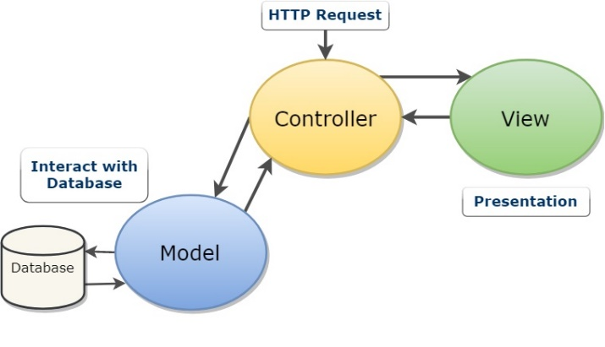

Database: MySql

Lenguaje: PHP

Framework: Laravel 6.4

Estructura de archivos

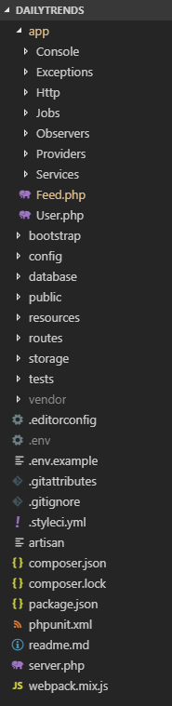 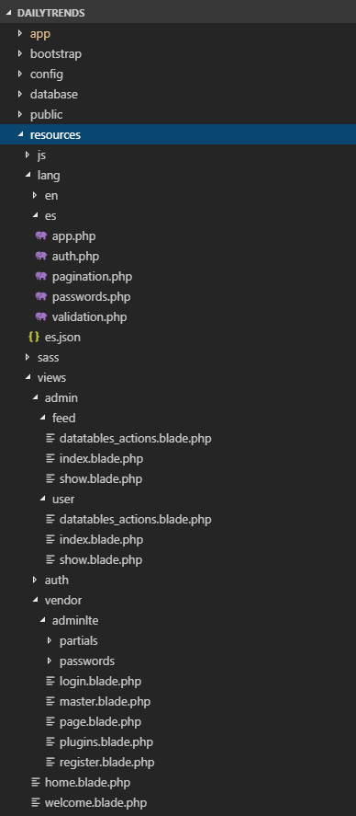 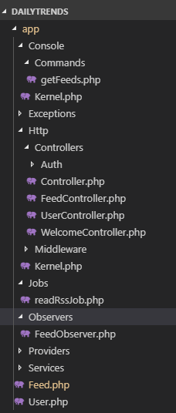

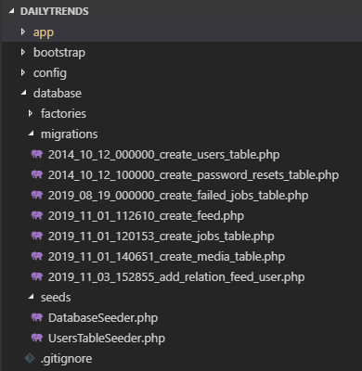 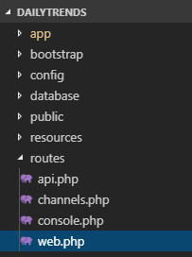

Paquetes utilizados

laracasts/flash: Mensajes Flash.

laravelcollective/html: Creador de Html y Formularios.

laraveles/spanish: Traducción al Español.

jeroennoten/laravel-adminlte: Tema de código libre.

spatie/laravel-medialibrary: Gestor de ficheros con asociación a los modelos.

willvincent/feeds: Un proveedor de servicio para incluir el analizador de feeds SimplePie.

yajra/laravel-datatables: Plugin de jQuery que te permite agregar controles de interacción avanzados a las tablas HTML

Casos de Uso

